

**О внесении изменения в постановление акимата Карагандинской области от 17 сентября 2015 года № 54/02 "Об утверждении регламентов государственных услуг по вопросам регистрации актов гражданского состояния"**

***Утративший силу***

Постановление акимата Карагандинской области от 31 мая 2018 года № 26/02. Зарегистрировано Департаментом юстиции Карагандинской области 15 июня 2018 года № 4821. Утратило силу постановлением акимата Карагандинской области от 26 марта 2020 года № 18/05

      Сноска. Утратило cилу постановлением акимата Карагандинской области от 26.03.2020 № 18/05 (вводится в действие со дня первого официального опубликования).

      В соответствии с Законом Республики Казахстан от 15 апреля 2013 года "О государственных услугах", Законом Республики Казахстан от 23 января 2001 года "О местном государственном управлении и самоуправлении в Республике Казахстан", приказом Министра юстиции Республики Казахстан от 21 июня 2017 года № 766 "О внесении изменений и дополнений в приказ Министра юстиции Республики Казахстан от 17 апреля 2015 года № 219 "Об утверждении стандартов государственных услуг по вопросам регистрации актов гражданского состояния и апостилирования" (зарегистрировано в Реестре государственной регистрации нормативных правовых актов за № 15300), акимат Карагандинской области ПОСТАНОВЛЯЕТ:

      1. Внести в постановление акимата Карагандинской области от 17 сентября 2015 года № 54/02 "Об утверждении регламентов государственных услуг по вопросам регистрации актов гражданского состояния" (зарегистрировано в Реестре государственной регистрации нормативных правовых актов за № 3468, опубликовано в информационно-правовой системе "Әділет" 2 ноября 2015 года, в газете "Индустриальная Караганда" от 3 ноября 2015 года № 155-156 (21906 - 21907), в газете "Орталық Қазақстан" 3 ноября 2015 года № 179 - 180 (22064)) следующее изменение:

      регламент государственной услуги "Аннулирование записей актов гражданского состояния" утвержденном указанным постановлением изложить в новой редакции согласно приложению к настоящему постановлению.

      2. Контроль за исполнением настоящего постановления возложить на руководителя аппарата акима области.

      3. Настоящее постановление вводится в действие по истечении десяти календарных дней после дня его первого официального опубликования.

|  |  |
| --- | --- |
| *Аким Карагандинской области* | *Е. Кошанов* |

|  |  |
| --- | --- |
|  | Приложение к постановлению акимата Карагандинской области от "31" мая 2018 года № 26/02 |
|  | Утвержден постановлением акимата Карагандинской области от 17 сентября 2015 года № 54/02 |

**Регламент государственной услуги "Аннулирование записей актов гражданского состояния"**

**1. Общие положения**

      1. Государственная услуга "Аннулирование записей актов гражданского состояния" (далее – государственная услуга) оказывается местными исполнительными органами районов, городов областного значения Карагандинской области (далее - услугодатель).

      2. Форма оказания государственной услуги: бумажная.

      3. Результат оказания государственной услуги:

      при аннулировании записи акта гражданского состояния по заявлению заинтересованных лиц, а также на основании решения суда – ответ регистрирующего органа об аннулировании записи акта гражданского состояния;

      при аннулировании актовых записей об установлении отцовства, усыновлении (удочерении) (c восстановлением первично сформированного индивидуально идентификационного номера), о перемене имени, фамилии и отчества - повторное свидетельство о рождении с первоначальными данными, при необходимости справка о рождении;

      при аннулировании актовой записи о расторжении брака - свидетельство о заключении соответствующего брака;

      либо мотивированный ответ об отказе в оказании государственной услуги на бумажном носителе при предъявлении документа, удостоверяющего личность, в случаях и по основаниям, предусмотренным пунктом 10 стандарта государственной услуги "Аннулирование записей актов гражданского состояния", утвержденного приказом Министра юстиции Республики Казахстан от 17 апреля 2015 года № 219 "Об утверждении стандартов государственных услуг по вопросам регистрации актов гражданского состояния и апостилирования" (зарегистрирован в Реестре государственной регистрации нормативных правовых актов № 11374) (далее – Стандарт).

      Прием заявления и выдача результата оказания государственной услуги осуществляется на альтернативной основе через:

      услугодателя;

      МИО районов в городе, городов районного значения, акимы поселков, сел, сельских округов;

      некоммерческое акционерное общество "Государственная корпорация "Правительство для граждан" (далее – Государственная корпорация). Форма предоставления результата оказания государственной услуги: бумажная.

**2. Описание порядка действий структурных подразделений (работников) услугодателя в процессе оказания государственной услуги**

      4. Основанием для начала процедуры (действия) по оказанию государственной услуги является заявление и необходимые документы, предусмотренные пунктом 9 Стандарта.

      5. Содержание каждой процедуры (действия), входящей в состав процесса оказания государственной услуги, длительность его выполнения:

      1) специалист канцелярии услугодателя принимает заявление, и пакет документов для оказания государственной услуги проверяет представленные документы на соответствие пункту 9 Стандарта, сверяет копии, выдает услугополучателю документ, с отметкой о регистрации с указанием даты и времени приема пакета документов - в течение 20 (двадцати) минут;

      результат – отметка о регистрации с указанием даты и времени приема пакета документов;

      2) специалист канцелярии услугодателя передает заявление на рассмотрение руководителю услугодателя – в течение 20 (двадцати) минут;

      результат – передача заявления и пакета документов на рассмотрение руководителю услугодателя;

      3) руководитель услугодателя определяет ответственного исполнителя, налагает соответствующую визу для исполнения – в течение 20 (двадцати) минут;

      результат - наложение визы руководителя услугодателя и передача ответственному исполнителю услугодателя;

      4) ответственный исполнитель услугодателя рассматривает заявление на соответствие предъявляемым требованиям и подготавливает проект результата оказания государственной услуги по заявлению заинтересованных лиц – 29 (двадцать девять) календарных дней, при необходимости запроса в другие государственные органы и проведения дополнительного изучения или проверки срок рассмотрения продлевается не более чем на 30 (тридцать) календарных дней, о чем сообщается услугополучателю в течение 3 (трех) календарных дней с момента продления срока рассмотрения;

      на основании решения суда - 14 (четырнадцать) календарных дней, при необходимости запроса в другие государственные органы, срок оказания услуги продлевается не более чем на 30 (тридцать) календарных дней с уведомлением услугополучателя в течение 3 (трех) календарных дней;

      результат – передача проекта результата государственной услуги на подпись руководителю;

      5) руководитель услугодателя принимает решение и подписывает проект результата оказания государственной услуги – в течение 20 (двадцати) минут;

      руководитель услугодателя передает подписанный результат оказания государственной услуги специалисту канцелярии для выдачи результата услугополучателю;

      результат - подписанный результат оказания государственной услуги;

      6) специалист канцелярии услугодателя выдает результат оказания государственной услуги при предъявлении документа, удостоверяющего личность в течение 20 минут;

      результат - при аннулировании записи акта гражданского состояния по заявлению заинтересованных лиц, а также на основании решения суда – ответ регистрирующего органа об аннулировании записи акта гражданского состояния;

      при аннулировании актовых записей об установлении отцовства, усыновлении (удочерении) (c восстановлением первично сформированного индивидуально идентификационного номера), о перемене имени, фамилии и отчества - повторное свидетельство о рождении с первоначальными данными, при необходимости справка о рождении;

      при аннулировании актовой записи о расторжении брака - свидетельство о заключении соответствующего брака;

      либо мотивированный ответ об отказе в оказании государственной услуги на бумажном носителе при предъявлении документа, удостоверяющего личность, в случаях и по основаниям, предусмотренным пунктом 10 стандарта государственной услуги.

      3. Описание порядка взаимодействия структурных подразделений (работников) услугодателя в процессе оказания государственной услуги

      6. Перечень структурных подразделений (работников) услугодателя, которые участвуют в процессе оказания государственной услуги:

      1) руководитель услугодателя;

      2) специалист канцелярии услугодателя;

      3) ответственный исполнитель услугодателя.

      7. Описание последовательности процедур (действий) между структурными подразделениями (работниками) услугодателя:

      1) специалист канцелярии услугодателя принимает заявление, и пакет документов для оказания государственной услуги проверяет представленные документы на соответствие пункту 9 Стандарта, сверяет копии, выдает услугополучателю документ, с отметкой о регистрации с указанием даты и времени приема пакета документов - в течение 20 (двадцати) минут;

      2) специалист канцелярии услугодателя передает заявление на рассмотрение руководителю услугодателя – в течение 20 (двадцати) минут;

      3) руководитель услугодателя определяет ответственного исполнителя, налагает соответствующую визу для исполнения – в течение 20 (двадцати) минут;

      4) ответственный исполнитель услугодателя рассматривает заявление на соответствие предъявляемым требованиям и подготавливает проект результата оказания государственной услуги по заявлению заинтересованных лиц - 29 (двадцать девять) календарных дней, при необходимости запроса в другие государственные органы и проведения дополнительного изучения или проверки срок рассмотрения продлевается не более чем на 30 (тридцать) календарных дней, о чем сообщается услугополучателю в течение 3 (трех) календарных дней с момента продления срока рассмотрения;

      на основании решения суда - 14 (четырнадцать) календарных дней, при необходимости запроса в другие государственные органы, срок оказания услуги продлевается не более чем на 30 (тридцать) календарных дней с уведомлением услугополучателя в течение 3 (трех) календарных дней;

      5) руководитель услугодателя принимает решение и подписывает проект результата оказания государственной услуги – в течение 20 (двадцати) минут;

      руководитель услугодателя передает подписанный проект результата оказания государственной услуги специалисту канцелярии для выдачи результата;

      6) специалист канцелярии услугодателя выдает результат оказания государственной услуги при предъявлении документа, удостоверяющего личность в течение 20 (двадцати) минут;

      8. Подробное описание последовательности процедур (действий), взаимодействий структурных подразделений (работников) услугодателя в процессе оказания государственной услуги отражается в справочнике бизнес - процессов оказания государственной услуги согласно приложению 1 к настоящему Регламенту.

**4. Описание порядка взаимодействия с Государственной корпорацией "Правительство для граждан" и (или) иными услугодателями, а также порядка использования информационных систем в процессе оказания государственной услуги**

      9. Описание порядка обращения при оказании государственной услуги через Государственную корпорацию, длительность обработки запроса услугополучателя:

      основанием для начала действия по оказанию государственной услуги при обращении в Государственную корпорацию является принятие работником Государственной корпорации пакета документов от услугополучателя согласно пункту 9 Стандарта.

      1) работник Государственной корпорации:

      проверяет правильность заполнения заявления и полноту пакета документов, сверяет копии документов, предоставленных услугополучателем;

      при предоставлении полного пакета документов, работник Государственной корпорации регистрирует их в информационной системе "Интегрированная информационная система для Государственной корпорации" (далее – ИИС ГК);

      идентифицирует личность услугополучателя, вносит соответствующую информацию об услугополучателя и список поданных документов в ИИС ГК;

      получает письменное согласие услугополучателя на использование сведений, составляющих охраняемую законом тайну, содержащихся в информационных системах, если иное не предусмотрено законами Республики Казахстан;

      выдает услугополучателю расписку о приеме соответствующих документов;

      в случае предоставления услугополучателем неполного пакета документов, работник Государственной корпорации при приеме заявления выдает расписку об отказе в приеме документов по форме согласно приложению 3 к Стандарту (не более пятнадцати минут);

      2) работник Государственной корпорации подготавливает пакет документов и направляет его услугодателю через курьерскую или иную уполномоченную на это связь (не более одного рабочего дня);

      выдача готовых документов осуществляется в Государственной корпорации в срок, указанный в расписке о приеме соответствующих документов;

      3) работник Государственной корпорации согласно расписке, при предъявлении удостоверения личности услугополучателю (либо его представителю по нотариально заверенной доверенности) выдает талон "электронной" очереди (не более пятнадцати минут);

      4) работник Государственной корпорации выдает результат оказания государственной услуги услугополучателю при предъявлении удостоверения личности услугополучателя (либо его представителя по нотариально заверенной доверенности) (не более пятнадцати минут).

      10. Пошаговые действия и решения услугодателя через информационную систему (далее – ИС) ГК при оказании электронной государственной услуги:

      1) процесс 1 – ввод работником Государственной корпорации (далее - ГК) в автоматизированном рабочем месте (далее – АРМ) ИС ГК логина и пароля (процесс авторизации) для оказания услуги;

      2) процесс 2 – выбор работником ГК услуги, указанной в настоящем Регламенте, вывод на экран формы запроса для оказания услуги и ввод работником ГК данных услугополучателя, а также данных по доверенности представителя услугополучателя (при нотариально удостоверенной доверенности, при ином удостоверении доверенности - данные доверенности не заполняются);

      3) процесс 3 – направление запроса через шлюз "электронного правительства" (далее – ШЭП) в государственной базе данных "Физические лица" (далее - ГБД ФЛ) о данных услугополучателя, а также в единой нотариальной информационной системе (далее – ЕНИС) – о данных доверенности представителя услугополучателя;

      4) условие 1 – проверка наличия данных услугополучателя в ГБД ФЛ, данных доверенности в ЕНИС;

      5) процесс 4 – формирование сообщения о невозможности получения данных в связи с отсутствием данных услугополучателя в ГБД ФЛ, данных доверенности в ЕНИС;

      6) процесс 5 – заполнение работником ГК формы запроса в части отметки о наличии документов в бумажной форме и сканирование документов, предоставленных услугополучателем, прикрепление их к форме запроса и удостоверение посредством электронной цифровой подписи (далее – ЭЦП) заполненной формы (введенных данных) запроса на оказание услуги;

      7) процесс 6 – направление документа на бумажном носителе (запроса услугополучателя) удостоверенного (подписанного) ЭЦП работником ГК через ШЭП/региональный шлюз "электронного правительства" (далее – РШЭП) в уполномоченный орган;

      8) процесс 7 – регистрация документа на бумажном носителе в ИС РП ЗАГС;

      9) условие 2 – проверка (обработка) услугодателем соответствия приложенных услугополучателем документов, указанных в Стандарте и основаниям для оказания услуги;

      10) процесс 8 – формирование и отправка результата оказания государственной услуги, услугодателем в ГК;

      11) процесс 9 – получение услугополучателем через работника ГК результата услуги (уведомление).

      Диаграмма функционального взаимодействия информационных систем при оказании государственной услуги через Государственную корпорацию, приведена в приложении 2 к настоящему регламенту.

      11. Подробное описание последовательности процедур (действий), взаимодействий структурных подразделений (работников) услугодателя в процессе оказания государственной услуги, а также описание порядка взаимодействия с иными услугодателями и (или) Государственной корпорации и порядка использования информационных систем в процессе оказания государственной услуги отражается в справочнике бизнес-процессов оказания государственной услуги "Аннулирование записей актов гражданского состояния" согласно приложению 2 к настоящему регламенту.

|  |  |
| --- | --- |
|  | Приложение 1 к регламенту государственной услуги "Аннулирование записей актов гражданского состояния" |

**Справочник бизнес-процессов оказания государственной услуги "Аннулирование записей актов гражданского состояния"**

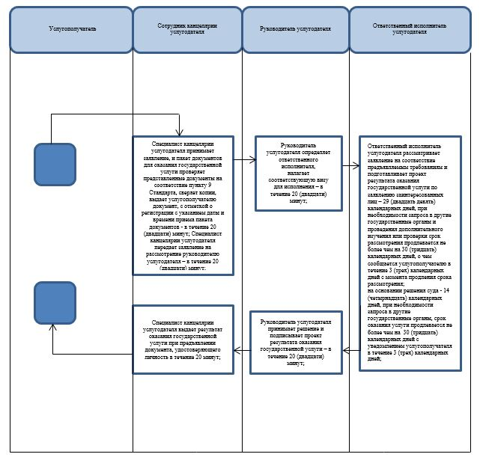

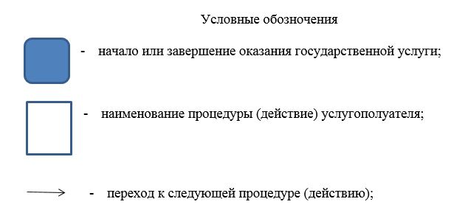

|  |  |
| --- | --- |
|  | Приложение 2 к регламенту государственной услуги "Аннулирование записей актов гражданского состояния" |

**Диаграмма функционального взаимодействия информационных сиситем при оказании электронной государственной услуги через Государственную корпорацию "Правительство для граждан"**

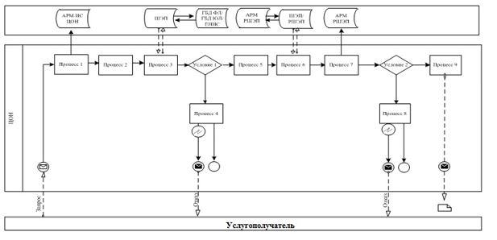

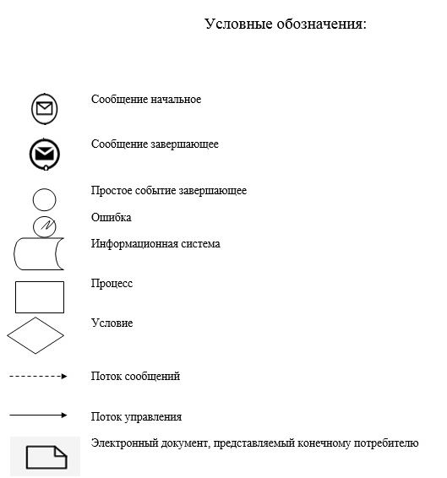

© 2012. РГП на ПХВ «Институт законодательства и правовой информации Республики Казахстан» Министерства юстиции Республики Казахстан